Приложение №2 к перечню
мест (площадок) накопления твердых коммунальных отходов
Расположение на карте Место 2
Земельный участок под размещение Место №2 под ТКО 3x10м., по адресу:
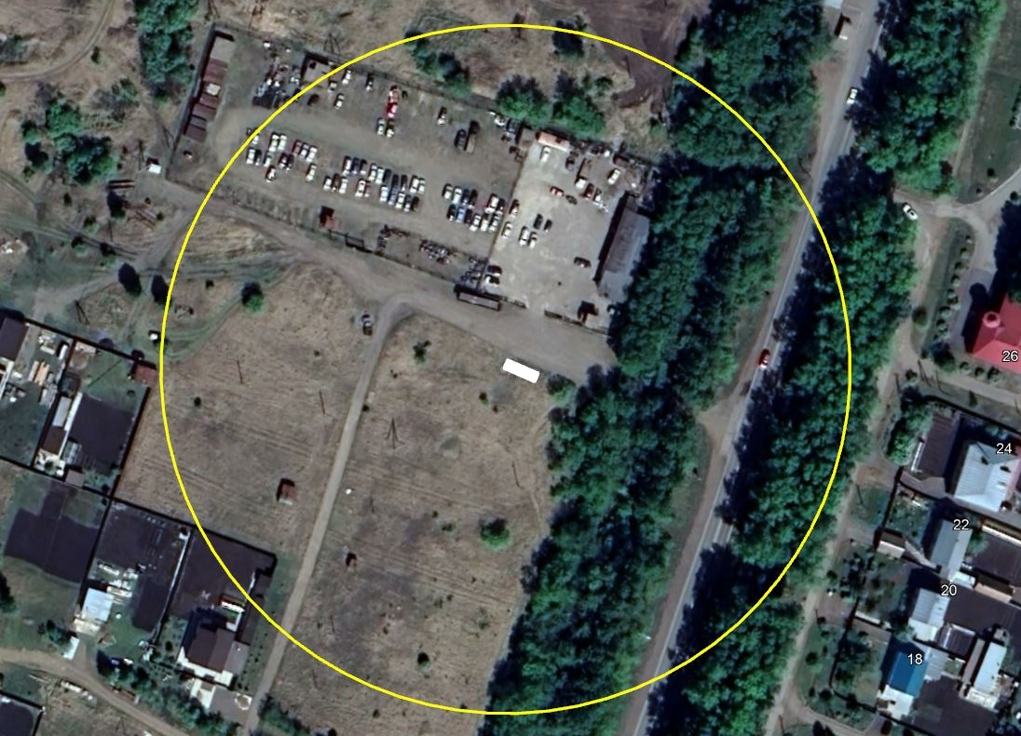
Красноярский край, город Шарыпово, ул. Кленовая, в 18 м по направлению на юг от земельного участка, по адресу: Красноярский край, город Шарыпово, пр-кт Центральный, д. 51А (55,521167 89,182756 координаты согласно данных публичной кадастровой карты, земельный участок требует планировки, размещение площадки ТКО осуществлять в 2-3 метрах от дорожного полотна)
Приложение №2 к перечню
мест (площадок) накопления твердых коммунальных отходов

Место 2
Расположение места 2 (площадки) накопления ТКО на территории муниципального образования город Шарыпово

2

